

**Об утверждении регламента государственной услуги в хлопковой отрасли**

***Утративший силу***

Постановление акимата Акмолинской области от 12 марта 2014 года № А-3/80. Зарегистрировано Департаментом юстиции Акмолинской области 16 апреля 2014 года № 4109. Утратило силу постановлением акимата Акмолинской области от 23 октября 2015 года № А-11/494

      Сноска. Утратило силу постановлением акимата Акмолинской области от 23.10.2015 № А-11/494 (вводится в действие со дня подписания).

      Примечание РЦПИ.  
      В тексте документа сохранена пунктуация и орфография оригинала.

      В соответствии с пунктом 3 статьи 16 Закона Республики Казахстан от 15 апреля 2013 года «О государственных услугах», акимат Акмолинской области **ПОСТАНОВЛЯЕТ:**  
      1. Утвердить прилагаемый регламент государственной услуги «Выдача лицензии, переоформление, выдача дубликатов лицензии на оказание услуг по складской деятельности с выдачей хлопковых расписок».  
      2. Контроль за исполнением настоящего постановления возложить на первого заместителя акима Акмолинской области Акимова Р.К.  
      3. Настоящее постановление акимата области вступает в силу со дня государственной регистрации в Департаменте юстиции Акмолинской области и вводится в действие по истечению 10 календарных дней после дня его официального опубликования, но не ранее введения в действие постановления Правительства Республики Казахстан от 15 февраля 2014 года № 94 «Об утверждении стандартов государственных услуг в хлопковой отрасли».

*Исполняющий обязанности*  
*акима области                              Р.Акимов*

Утвержден        
постановлением акимата  
Акмолинской области    
от 12 марта 2014 года   
№ А-3/80

**Регламент государственной услуги**  
**«Выдача лицензии, переоформление, выдача дубликатов лицензии на оказание услуг по складской деятельности с выдачей хлопковых расписок»**

**1. Общие положения**

      1. Государственная услуга «Выдача лицензии, переоформление, выдача дубликатов лицензии на оказание услуг по складской деятельности с выдачей хлопковых расписок» (далее - государственная услуга) оказывается государственным учреждением «Управление сельского хозяйства Акмолинской области» (далее – услугодатель), в том числе через веб-портал «электронного правительства» (далее - Портал).  
      2. Форма оказания государственной услуги: электронная (частично автоматизированная) и (или) бумажная.  
      3. Результат оказания государственной услуги – лицензия, переоформление, дубликат лицензии на оказание услуг по складской деятельности с выдачей хлопковых расписок (далее – лицензия) либо мотивированный ответ об отказе в оказании государственной услуги, в случаях и по основаниям, предусмотренным пунктом 10 Стандарта государственной услуги «Выдача лицензии, переоформление, выдача дубликатов лицензии на оказание услуг по складской деятельности с выдачей хлопковых расписок», утвержденного постановлением Правительства Республики Казахстан от 15 февраля 2014 года № 94 (далее - Стандарт).

**2. Описание порядка действий структурных подразделений (работников) услугодателя в процессе оказания государственной услуги**

      4. Для получения государственной услуги услугополучатель представляет услугодателю документы, указанные в пункте 9 Стандарта.  
      5. Содержание каждой процедуры (действия), входящей в состав процесса оказания государственной услуги, длительность его выполнения:  
      1) канцелярия услугодателя осуществляет прием документов, их регистрацию – 30 минут. Результат - выдача расписки услугополучателю и направление принятых документов руководству для наложения резолюции;  
      2) руководство услугодателя ознакамливается с корреспонденцией – 30 минут. Результат - определение ответственного исполнителя;  
      3) ответственный исполнитель услугодателя проверяет полноту представленных документов, сверяет документы со сведениями, представленными из государственной информационной системы – 1 рабочий день. Результат – полученные сведения из государственной информационной системы.  
      4) ответственный исполнитель услугодателя на основании представленных документов и полученных сведений из государственной информационной системы подготавливает лицензию – не позднее 9 рабочих дней, переоформленную лицензию – не позднее 6 рабочих дней, дубликат лицензии либо мотивированный ответ об отказе в оказании государственной услуги – не позднее 1 рабочего дня. Результат - направление подготовленного результата на подписание руководству.  
      5) руководство услугодателя ознакамливается с документами – 20 минут. Результат - подписание лицензии, переоформленной лицензии, дубликата лицензии либо мотивированного ответа об отказе в оказании государственной услуги.  
      6) канцелярия услугодателя выдает готовый результат – 30 минут. Результат – роспись услугополучателя в журнале по оказанию государственной услуги.

**3. Описание порядка взаимодействия структурных подразделений (работников) услугодателя в процессе оказания государственной услуги**

      6. Перечень структурных подразделений (работников) услугодателя, которые участвуют в процессе оказания государственной услуги:  
      1) канцелярия услугодателя;  
      2) руководство услугодателя;  
      3) ответственный исполнитель услугодателя.  
      7. Описание последовательности процедур (действий) между структурными подразделениями (работниками) с указанием длительности каждой процедуры (действия):  
      1) канцелярия услугодателя осуществляет прием документов, их регистрацию, направляет документы руководству для наложения резолюции – 30 минут;  
      2) руководство услугодателя ознакамливается с корреспонденцией, определяет ответственного исполнителя – 30 минут;  
      3) ответственный исполнитель услугодателя проверяет полноту представленных документов, сверяет документы со сведениями, представленными из государственной информационной системы – 1 рабочий день.  
      4) ответственный исполнитель услугодателя на основании представленных документов и полученных сведений из государственной информационной системы подготавливает лицензию – не позднее 9 рабочих дней, переоформленную лицензию – не позднее 6 рабочих дней, дубликат лицензии либо мотивированный ответ об отказе в оказании государственной услуги – не позднее 1 рабочего дня.  
      5) руководство услугодателя ознакамливается с документами, подписывает лицензию, переоформленную лицензию, дубликат лицензии либо мотивированный ответ об отказе в оказании государственной услуги – 20 минут.  
      6) канцелярия услугодателя выдает готовый результат услугополучателю – 30 минут.  
      8. Описание последовательности процедур (действий) между структурными подразделениями (работниками) с длительностью каждой процедуры (действия) приведено блок-схемой согласно приложению 1 к настоящему Регламенту.

**4. Описание порядка взаимодействия с центром обслуживания населения и (или) иными услугодателями, а также порядка использования информационных систем в процессе оказания государственной услуги**

      9. Пошаговые действия и решения услугодателя через Портал:  
      1) услугополучатель осуществляет регистрацию на Портале с помощью индивидуального идентификационного номера (далее – ИИН) или бизнес–идентификационного номера (далее – БИН), а также пароля (осуществляется для незарегистрированных услугополучателей на Портале) – 10 минут;  
      2) процесс 1 – процесс ввода услугополучателем ИИН/БИН и пароля (процесс авторизации) на Портале для получения услуги – 10 минут;  
      3) условие 1 – проверка на Портале подлинности данных о зарегистрированном услугополучателе через ИИН/БИН и пароль – 10 минут;  
      4) процесс 2 – формирование Порталом сообщения об отказе в авторизации в связи с имеющимися нарушениями в данных услугополучателя – 10 минут;  
      5) процесс 3 – выбор услугополучателем услуги, вывод на экран формы запроса для оказания услуги и заполнение услугополучателем формы (ввод данных) с учетом ее структуры и форматных требований, прикрепление к форме запроса необходимых копий документов в электронном виде указанные в пункте 9 Стандарта, а также выбор услугополучателем регистрационного свидетельства электронно–цифровой подписи (далее – ЭЦП) для удостоверения (подписания) запроса – 10 минут;  
      6) условие 2 – проверка на Портале срока действия регистрационного свидетельства ЭЦП и отсутствия в списке отозванных (аннулированных) регистрационных свидетельств, а также соответствия идентификационных данных (между ИИН/БИН указанным в запросе, и ИИН/БИН указанным в регистрационном свидетельстве ЭЦП) – 10 минут;  
      7) процесс 4 – формирование сообщения об отказе в запрашиваемой услуге в связи с не подтверждением подлинности ЭЦП услугополучателя – 10 минут;  
      8) процесс 5 – направление электронного документа (запроса услугополучателя) удостоверенного (подписанного) ЭЦП услугополучателя через шлюз «электронного правительства» в автоматизированном рабочем месте региональный шлюз «электронного правительства» для обработки запроса услугодателем – 10 минут;  
      9) условие 3 – проверка услугодателем соответствия приложенных услугополучателем документов, указанных в Стандарте и основаниям для оказания услуги для выдачи лицензии – не позднее 9 рабочих дней, для переоформления лицензии – не позднее 6 рабочих дней, дубликата лицензии либо мотивированного ответа об отказе в оказании государственной услуги – не позднее 1 рабочего дня;  
      10) процесс 6 – получение услугополучателем результата услуги (уведомление в форме электронного документа) сформированный Порталом. Электронный документ формируется с использованием ЭЦП ответственного исполнителя и руководителя услугодателя.  
      10. Функциональные взаимодействия информационных систем, задействованных при оказании государственной услуги через Портал приведена диаграммой согласно приложению 2 к настоящему Регламенту.  
      11. Подробное описание последовательности процедур (действий), взаимодействий структурных подразделений (работников) услугодателя в процессе оказания государственной услуги, а также порядка использования информационных систем в процессе оказания государственной услуги отражается в справочнике бизнес-процессов оказания государственной услуги согласно приложениям 3, 4 к настоящему регламенту.  
      Сноска. Регламент дополнен пунктом 11 в соответствии с постановлением акимата Акмолинской области от 11.12.2014 № А-11/597 (вводится в действие со дня официального опубликования).

Приложение 1             
к регламенту государственной услуги  
«Выдача лицензии, переоформление,   
выдача дубликатов лицензии на оказание  
услуг по складской деятельности     
с выдачей хлопковых расписок»

**Описание последовательности процедур (действий) между структурными подразделениями (работниками) с указанием длительности каждой процедуры (действия)**

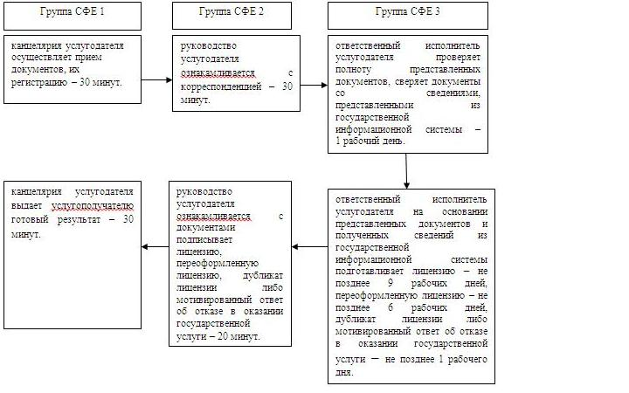

**Примечание: расшифровка аббревиатур:**

СФЕ – структурно-функциональная единица.

Приложение 2             
к регламенту государственной услуги  
«Выдача лицензии, переоформление,   
выдача дубликатов лицензии на оказание  
услуг по складской деятельности    
с выдачей хлопковых расписок»

**Диаграмма функционального взаимодействия информационных систем, задействованных при оказании государственной услуги через Портал**

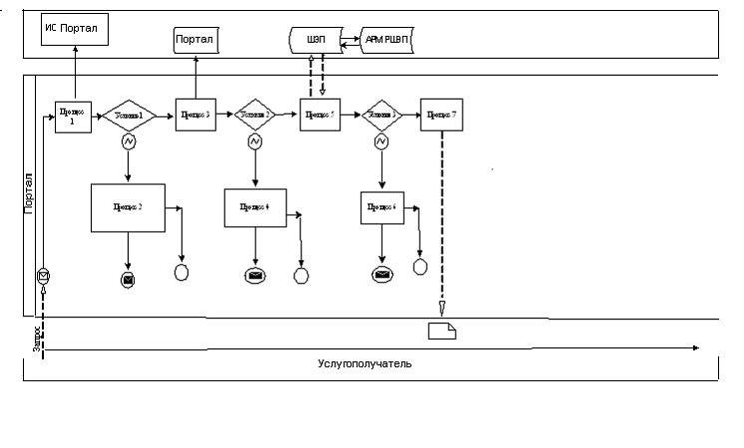

**Примечание: расшифровка аббревиатур:**

ИС– информационная система;  
ШЭП – шлюз электронного правительства;  
АРМ РШЭП – автоматизированное рабочее место.

Приложение 3 к регламенту         
государственной услуги «Выдача лицензии,  
переоформление, выдача дубликатов     
лицензии на оказание услуг по складской   
деятельности с выдачей хлопковых расписок»

**Справочник бизнес-процессов оказания государственной услуги «Выдача лицензии, переоформление, выдача дубликатов лицензии на оказание услуг по складской деятельности с выдачей хлопковых расписок»**

      Сноска. Регламент дополнен приложением 3 в соответствии с постановлением акимата Акмолинской области от 11.12.2014 № А-11/597 (вводится в действие со дня официального опубликования).

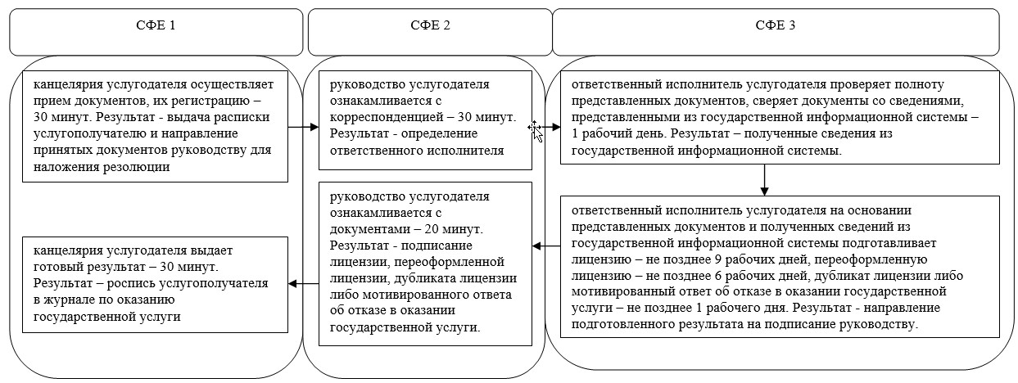

      *СФЕ - структурно-функциональная единица: взаимодействие структурных подразделений (работников) услугодателя, центра обслуживания населения, веб-портала «электронного правительства»;

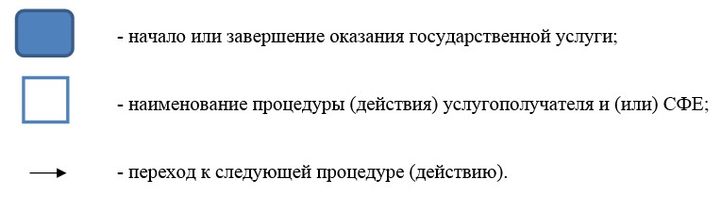

Приложение 4             
к регламенту государственной услуги  
«Выдача лицензии, переоформление,  
выдача дубликатов лицензии на    
оказание услуг по складской     
деятельности с выдачей        
хлопковых расписок»

**Справочник бизнес-процессов оказания государственной услуги «Выдача лицензии, переоформление, выдача дубликатов лицензии на оказание услуг по складской деятельности с выдачей хлопковых расписок»**

      Сноска. Регламент дополнен приложением 4 в соответствии с постановлением акимата Акмолинской области от 11.12.2014 № А-11/597 (вводится в действие со дня официального опубликования).

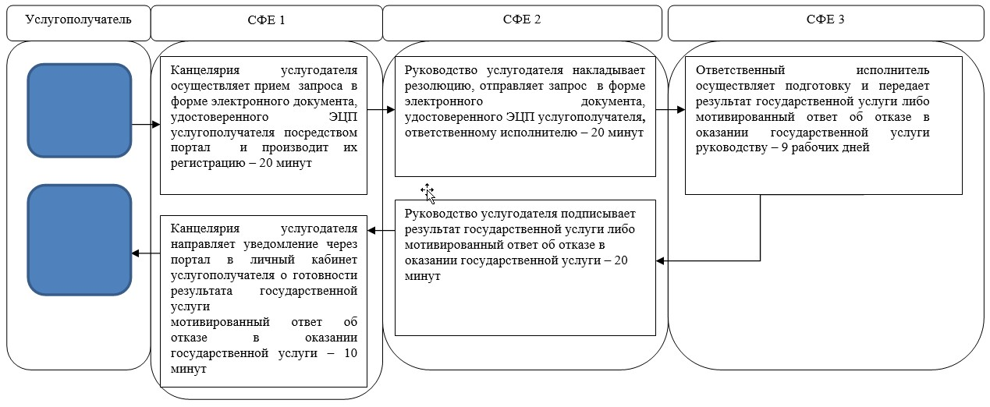

      *СФЕ - структурно-функциональная единица: взаимодействие структурных подразделений (работников) услугодателя, центра обслуживания населения, веб-портала «электронного правительства»;

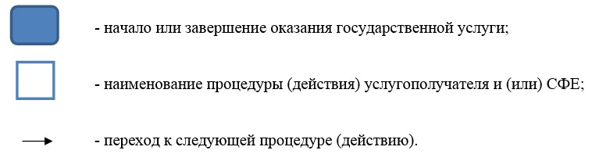

© 2012. РГП на ПХВ «Институт законодательства и правовой информации Республики Казахстан» Министерства юстиции Республики Казахстан